附件2：

第十三届全国大学生光电设计竞赛（东南区）
技术方案报告

编 号：（由组委会填写）
参赛题目：1.智能车的激光对抗

参赛队名：明明就队

第十三届全国大学生光电设计竞赛东南赛区组委会制
二〇二五年五月

目 录
一. 研究目标
二. 研究方案
三. 技术路线及可行性分析
四. 解决的关键问题
五. 特色与创新点
六．其他说明
七. 结论
八．参赛队伍简介

研究目标
本项目旨在设计一辆具备快速机动、精准识别打击能力的智能激光对抗小车，通过高效的视觉识别与运动控制系统，实现在限定场地内的自主对抗。小车需快速穿越中线抢占先机，同时动态规避障碍与对手攻击；通过高帧率视觉算法实时锁定对手打击区域，并控制激光模块进行持续精准照射；当有效打击达到2秒时，自动触发声光提示完成"击毁"。最终目标是通过光电技术的创新应用，打造一台反应敏捷、打击精准、生存能力强的智能对抗小车。

研究方案

2.1 控制方案设计
根据赛题要求，将小车系统分为5个模块：运动控制模块，视觉识别模块，云台追踪模块，声光提示模块和通讯模块。小车的主控系统采用STM32F407ZET6，上位机采用旭日X3派。
小车的运动控制模块由四路霍尔编码器电机和ICM20602陀螺仪构成；视觉识别由旭日X3派和一个60帧摄像头实现；云台追踪模块为一个二轴云台，由两个无刷电机构成；声光提示模块由一个蜂鸣器和一个LED灯构成；通讯模块为一个串口模块。
系统的总体设计框图如图1所示。
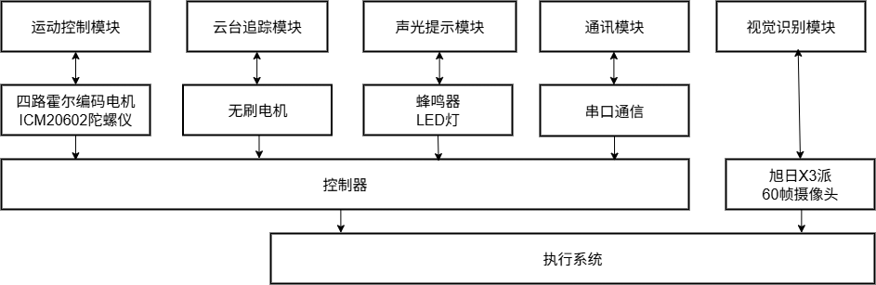
图 1 系统总体设计框图

2.2 机械结构方案
根据赛题要求，智能车的尺寸范围是12cm≤长/宽/高≤30cm。为增加对方小车识别我方小车的难度，我们使我方小车的尺寸在规定范围内尽可能地小，小车前后轮间距尽可能小的同时还提高了我方小车转弯的便利性。最终设计制造出来的小车长为22cm，宽为21cm，高为29cm。
摄像头搭载在云台yaw轴的无刷电机上，使得摄像头视野的中轴线保持水平，规避了摄像头搭载在pitch轴的电机时可能导致摄像头俯仰，进而误识别到其他物体的风险。
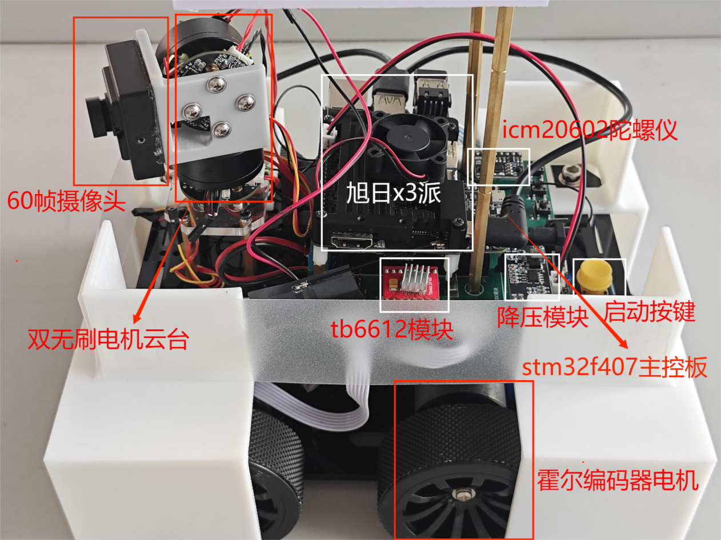
图 2 智能车实物图

技术路线及可行性分析

视觉部分
先利用lk光流追踪目标并锁定roi区域，获取目标刚性运动方位，帧处理上下位置差即为运动趋势。接着创建卡尔曼滤波器，设置Q、R矩阵值，在帧处理中修正并预测卡尔曼位置，利用StatePost和 StatePre值，灵活输出精确位置。
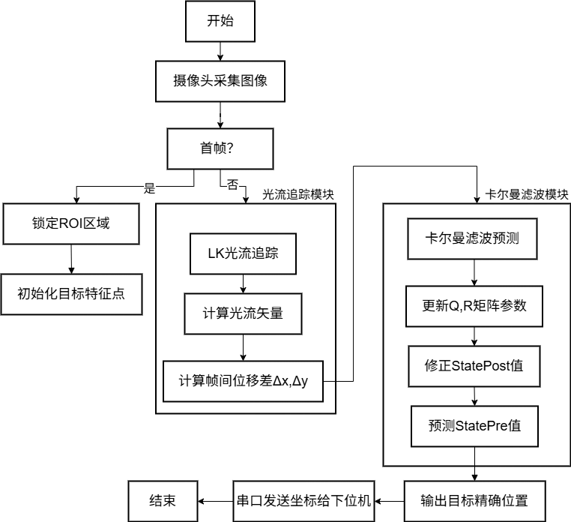
图 3 视觉处理流程图

控制部分
我们队伍的智能小车主控板采取STM32F407ZET6。控制部分由以下内容构成：

路径行进
四驱驱动设计，配备霍尔编码器用于里程计数，结合ICM20602陀螺仪获取偏航角，实现精准定位；
路径规划策略：快速穿越中线以抢占先机，随后在己方半场进行快速进退移动以规避对手攻击。

通信模块
通过串口通信实现主控板与旭日派的数据交互，确保云台控制的实时性。

云台追踪及激光照射
云台结构分为yaw轴（偏航）和pitch轴（俯仰）。
本次竞赛中我方和对方小车都可能快速移动以躲避对手攻击，且场地较大，激光斑点较小，故云台的微小移动会导致激光斑点偏离的位置较大，因此对云台的精度和响应速度要求较高。考虑到无刷电机响应快且精度高、运动丝滑的特点，我们的云台在yaw方向和pitch方向各用了一个无刷电机。
主控板接收上位机发送的数据后，通过pid算法输出转动角度和速度给云台，云台搭载激光转动，从而实现对对方小车的精准打击。

声光提示
我们的智能车搭载蜂鸣器和LED灯。在打击到对手目标区域后用计时器进行计时，连续打击时间达到2秒后，触发蜂鸣器蜂鸣及LED灯亮，以指示裁判我方实现有效击毁对手。
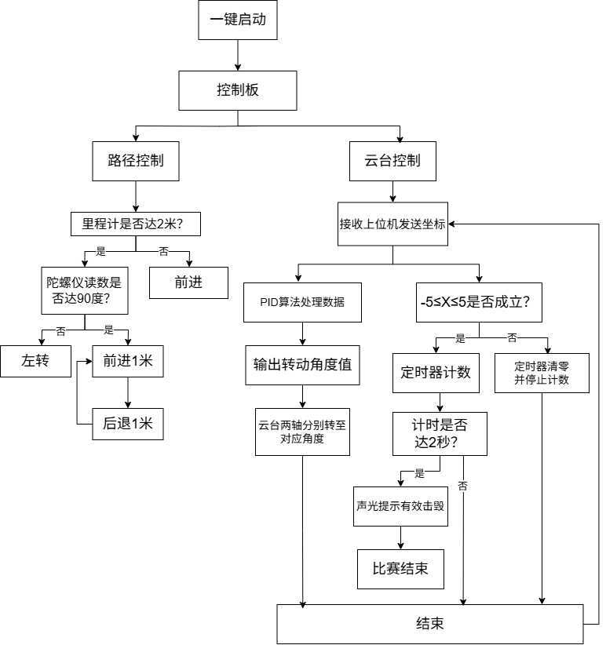
图 4 控制流程图

拟解决的关键问题
本项目拟解决三个关键问题：首先，针对双方小车高速移动带来的视觉识别挑战，需突破高帧率图像处理技术，解决快速运动目标识别与跟踪的精度问题；其次，云台控制需要平衡响应速度与运动平滑性，确保激光在动态对抗中持续精准锁定目标；最后，运动控制系统需在提升移动速度的同时，精确感知场地边界和雷区位置，实现高速机动与安全避障的协调控制。这些问题的解决将直接影响小车的对抗性能和比赛表现。

特色与创新点
本小车的核心创新点体现在三个方面：首先采用紧凑型设计，在比赛规则允许范围内将体积优化至最小，增大对手识别我方小车的难度；其次将快速移动与精准路径规划结合，通过编码器和陀螺仪的实时反馈，实现1.5m/s高速移动下的精准避障；最后采用双无刷电机+PID算法的云台控制系统，配合动态卡尔曼滤波预测，确保在高速对抗中仍能维持稳定的目标锁定能力。这些创新设计使小车在生存率和打击效能上具有显著优势。

其他说明
无。

结论
本方案构建了一套完整的激光对抗小车系统。在视觉识别方面，基于LK光流算法与卡尔曼滤波的动态目标追踪系统，实现了60fps高帧率下对目标物的精准识别与追踪；运动控制模块通过编码器-陀螺仪多传感器数据融合，使小车在1.5m/s高速运动中仍能精确执行路径规划与实现“避雷”；双自由度云台控制系统采用两个无刷电机，配合PID算法，实现高精度的激光打击。本方案实现了智能小车在激光对抗比赛中的高效性能。

第8部分 参赛队伍简介
- 队长：电子信息科学与技术专业 大二生
擅长领域：嵌入式主控程序设计
负责内容：
1.1负责STM32主控板的程序开发，包括小车的运动控制、传感器数据融合（编码器、陀螺仪）及PID算法优化；
1.2 实现云台的精准控制，确保激光快速锁定目标；
1.3 协调团队进度，整合视觉与机械模块，完成系统联调。
2. 成员1：电子信息科学与技术专业 大二生
擅长领域：计算机视觉、图像处理
负责内容：
2.1 开发上位机视觉识别算法，实时检测对手小车的漫反射区域；
2.2 优化图像处理帧率，确保在高速移动场景下仍能稳定输出目标坐标；
2.3 设计通信协议，实现旭日派与主控板的高效数据交互。
3. 成员2：电子信息科学与技术专业 大二生
擅长领域：机械结构设计、硬件开发
负责内容：
3.1 设计并制作小车的四驱底盘，确保结构紧凑且符合比赛尺寸要求；
3.2 搭建双自由度云台，优化机械传动精度；
3.3 负责PCB设计与绘制，完成主控板及外围电路的硬件开发。

